Всем Системам Земли,
Родам, Орденам, Ложам,
Главам Государств и Правительств,
Религиозным деятелям, Средствам массовой информации
SOS-Резюме
Кризис ОТМИРАЮЩЕЙ цивилизации на Земле, как результат БЕЗОТВЕТСТВЕННЫХ причинно-следственных связей между явлениями, обусловившим его НЕОБРАТИМОСТЬ в привычных формах существования целых народов, с его виновниками, безвозвратно уходящими,со своими семьями до третьего колена, в животный мир, стал фактором запуска с 5/I-1992 года объективных процессов, неоднократно наблюдаемых на Земле при смене каждой цивилизации, становящейся на инволюционный путь развития.
В связи с завершением рекогносцировки на основании биоэнергетического баланса систем в едином физическом пространстве, обнародованном в октябре 1992 года, в дополнение к факсам от 20/VII, 26/VII, 18/IX, 19/IX, 27/IX, 28/IX, 2/X, 10/X, 18/X – 1995 года:
СООБЩАЮ:
- Все потоки критических энергетических вибраций любого Мироздания Метавселенной автоматически воспринимаются Матриксным Телом Причин Абсолюта с целью пресечения инволюционного пути развития, для определения НАЧАЛ, обретающих совершенно новые качества: «И не войдет в него ничто нечистое, порочное, и никто, преданный мерзости, пакости и лжи...» (Откр. Иоанна 21:27).
Вывод: «Не знание причины ведет к плохим следствиям.» (Надземное, 495)

- Все методы лечения социума Землянами, ориентированные на лечение следствий и бесконечное устранение их симптомов – БЕСПЕРСПЕКТИВНЫ, тем более в России после векового проклятия, наложенного старообрядцами, которое может снять только Абсолют, «... где существует причинная связь между явлениями, строгая последовательность совершающегося и – ничего больше. Результат есть НЕИЗБЕЖНОЕ следствие, вытекающее из причины, а не произвольно положенная кара.» (Анни Безант «Законы Высшей Жизни»).

- Плавность переходного периода изменения Пространства и Времени для Землян, проявляющиеся регистрируемыми климатическими «странностями» в погоде и состоянии здоровья Открытых Систем установлена до 20/XI-95 г.

- Все дальнейшие, после 20\XI-95 г. изменения, регистрируемые Землянами, будут идти на основе причинно-следственных связей, четко установленных Абсолютом и обнародованных факсом от 18 октября 1995 года.

- При увеличении рН мочи (крови) от 6 до 6,5 происходит распад клеток печени, селезенки и т.д., с автоматической блокадой вакуумных ячеек соматической биоплазмы коры головного мозга, с биотронной абберацией сознания, переходящей в вялотекущую шизофрению в мягкой клинической степени, с последующим ОБЯЗАТЕЛЬНЫМ переходом в паранойю.

- Результатом биотронного излучения 34% населения, даже по среднеевропейским тестам, станут очевидными олигофрениками или дебиллами в мягкой клинической степени, способными к обучению в режимах только вспомогательных программ, по примитивным технологиям простейших жизненных циклов или операций, направленных на самообслуживание, при всеобщей занятости стандартизированных людей дешевым стандартным трудом.

- Результатом биотронного излучения 28% населения, компенсационная энергетика которых расположена в коридорах от 0,00021 до 0,00024 у.е., будут прозомбированы в сторону резкого клинического снижения умственных способностей и разэкранированы в сторону онкологических заболеваний, причем 12% из них с летальным исходом.

- 16% населения с компенсаторной энергетикой в коридорах от 0,00016 до 0,00020 у.е. подготовлены к инфаркту, причем 10% из них с летальным исходом, остальные подлежат медленному расщеплению, причем разэкранированы все.

- На 1/I-1996 года у оставшихся 64% населения Земли произойдет резкое увеличение:
  - олигофрении - в 4,5 раза,
  - суицидов - в 3,3 раза,
  - убийств - в 3,6 раза,
  - автокатастроф - в 7,6 раза.

- С 20/II-1996 года полное прекращение деятельности Открытых Систем нулевой цивилизации на Земле. Начало резкого сокращения численности желтой, затем негроидной расы, в результате их расселения.

- На 1/I-1997 года население Планеты Земля составит 36%.

- До 1/I-1999 года со стабилизацией Белого Солнца, вся энергия до сих пор существующего, привычного для всех, Солнца, пойдет на Преображение накопленного антропогенного хлама с расщеплением химического, бактериологического, стрелкового и ядерного оружия массового поражения, с полной заменой на ОКТАВНЫЕ химические элементы и газы на изостерной основе.

- Схемы изменения Пространства и Времени, Полюсов, Формы Земли и ее разломов, прилагаются. Останется три материка, разграниченных аннигиляционными зонами между тремя пространствами с тремя временными развертками. Разрешение на пересечение аннигиляционных, пространственных и временных зон будет предоставлено узко ограниченному кругу лиц с правом наследования на основе Матриксного Генетического Транскода Абсолюта. Население Земли на 1/I-1999 года составит 0,124%.

- На основании решения Абсолюта, на Земле будет Логос с единым БиоЭкоНооЛогическим строем, с единой для всех национальностью Землянин и единой политической приоритетностью – Экология, Нравственность, Экономика, основанных на технологиях молекулярного и субмолекулярного уровней, аннигиляционных энергиях и т.д.

На основании Единого для Всех в Метавселенной
Закона Свободы Воли
ПРЕДЛАГАЮ:
- В срок до 1/XII-1995 года повсеместно прекратить все межсистемные игорные разборки на субъективной ярмарке тщеславия, погрязших в зверином естестве людей в нелепой борьбе за власть, финансы, физические тела и собственность, порабощающих духовность с отрицательным вибрационным Эгрегором, загрязняющим не только 17-е Мироздание, но и Всю Вселенную.
«Загрязненная вибрационная энергия дает ужастные пространственные проявления зашлакованности потоков. Никто не имеет права грязнить Поток Космический, он умножит страдания многих и, прежде всего, свои.» (Надземное, 210)

- В кратчайший срок обеспечить на должном уровне выход «в свет» Абсолюта, находящегося в физических телах на Земле, для обеспечения плавной корректировки эволюционных процессов, связанных со сменой цивилизации, расселением Открытых Систем, в объективно меняющемя физическом пространстве, на основе Программы «ПРЕОБРАЖЕНИЕ» Единого Создателя:
«За выживание человечества,
оздоровление человека, семьи, среды обитания
и их Преображение с единым общением»,
направленной на восстановление биоэнергетического и изотопно-водородного гомеостатического баланса Открытых Систем; активизацию защитных систем организма растений, животных и человека на Земле; защиту от надвигающегося энергетического кризиса, в связи с прекращением существовавших до сих пор энергоносителей и т.д.

- Тщательнейшим образом изучить вышеназванный материал, обратить особое внимание на факс от 2/X-1995 года.

- Все дальнейшие вопросы, связанные с вышеизложенным, будут рассматриваться ТОЛЬКО С «БОГАМИ», находящимися в физических телах на Земле по решению Абсолюта.

«РОССИЙСКОЕ ПОДВОРЬЕ»

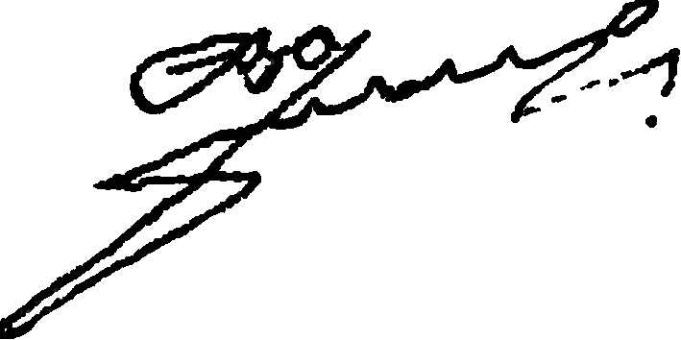

14/Х-1995 г.
ОТЕЦ

